
实 验 报 告

学 院 计算机工程学院
专 业 计算机科学与技术
班 级 23计算机5班
学 号 5223210102049
姓 名 曾佳佳
课程名称 web前端开发
指导教师 林原

二0 年 月 日
教务处制
课程名称 | web前端开发 |  | 课程代码
课程学分 | 2 |  | 课程学时 | 36
实验项目基本情况
序号 | 项目名称 | 项目类型 |  | 实验时间 | 实验  地点 | 实验学时
1 | HTML基础与文档结构 | 验证型 |  | 2025/9/5 | 10-504 | 2
成绩  评定 | 教师（签字）：  时间： 年 月 日
实验报告
（一个实验项目一张表，多个项目自行复制表格）
项目名称 | HTML基础与文档结构
项目类型 | ☑演示型、验证性实验 □综合型、设计型实验  □研究型、创新型实验
实验时间 | 2025.9.5 | 实验地点 | 10-504
实验目的：
熟悉HTML文档的基本结构 (<!DOCTYPE>, <html>, <head>, <body>)。
掌握常用文本格式化标签 (<h1>-<h6>, <p>, <strong>, <em>)。
学会在网页中插入图片、音频和视频。
理解<div>标签作为内容容器的作用。
实验要求：
掌握 HTML 文档基本结构
正确使用 <!DOCTYPE> 声明、<html>、<head> 和 <body> 等标签构建 HTML 文档框架。
理解各部分的作用，例如 <head> 用于设置文档元数据，<body> 包含可见内容。
熟练使用文本格式化标签
使用 <h1> 至 <h6> 标签设置不同级别的标题。
使用 <p> 标签定义段落。
使用 <strong> 和 <em> 标签对文本进行强调，掌握其显示效果。
插入多媒体元素
使用 <img> 标签插入图片，并设置 src、alt 和 width 等属性。
使用 <audio> 和 <video> 标签嵌入音频和视频文件，并添加 controls 属性以实现播放控制。
使用 <div> 标签组织内容
将网页内容划分为多个逻辑区块，使用 id 或 class 属性为每个区块命名。
提高代码的结构性和可维护性，为后续 CSS 样式设置和 JavaScript 操作奠定基础。
编写规范、清晰的代码
遵循 HTML 语法规范，标签正确嵌套、闭合。
适当使用注释和缩进，提升代码可读性。
实验成果展示与验证
完成实验后，使用浏览器打开 HTML 文件，验证页面显示效果是否符合预期。
确保文本格式正确、多媒体内容正常加载、区块结构清晰。

实验原理：
HTML (HyperText Markup Language) 是超文本标记语言，用于描述网页的结构和内容。
HTML 文档由一系列元素组成，每个元素由开始标签、内容和结束标签构成。
常用文本格式化标签包括：
标题标签 (<h1> - <h6>)：定义不同级别的标题。
段落标签 (<p>)：定义段落。
强调标签 (<strong>)：定义粗体文本。
斜体标签 (<em>)：定义斜体文本。
图片、音频和视频可以通过 <img>, <audio> 和 <video> 标签插入到网页中。
div 标签是一个容器标签，可以用来包裹其他 HTML 元素，并通过 id 或 class 属性进行标识和样式设置。

实验方法与步骤：
(1) 创建你的第一个网页 1. 创建新文件夹 lab1。
2. 在 lab1 中创建 index.html 文件，并输入以下基本结构：
<!DOCTYPE html>
<html>
<head>
<meta charset="UTF-8">
<title>我的第一个网页</title>
</head>
<body>
<h1>欢迎来到我的网站</h1>
<p>这是一个记录我学习Web前端开发的网站。</p>
</body>
</html>
3. 用浏览器打开 index.html 查看效果。
(2) 添加文本内容和格式
1. 在 <body> 内添加更多内容：
<h2>关于我</h2>
<p>我是一名对编程充满热情的学生。
<strong>学习前端</strong>
让我能够创造出富有<em>交互性</em>和<em>视觉吸引力</em>的网页。
</p>
<h3>我的爱好</h3>
<p>除了编程，我还喜欢音乐和阅读。</p>
2. 保存并刷新浏览器，观察 <h2>, <h3>, <strong>, <em> 的效果。
(3) 插入多媒体内容
1. 将一张图片 (如 photo.jpg) 放入 lab1 文件夹，并用 <img> 标签插入：
<img src="photo.jpg" alt="我的生活照" width="300">
2.（可选）添加音频和视频：
<audio src="music.mp3" controls></audio>
<video src="video.mp4" width="400" controls></video>
(4)使用 <div> 组织内容
1.用 <div> 将 <body> 的内容分块，使其结构更清晰：
<body>
<div id="header">
<h1>欢迎来到我的网站</h1>
</div>
<div id="about-me">
<h2>关于我</h2>
<p>...</p>
</div>
<div id="hobbies">
<h3>我的爱好</h3>
<p>...</p>
<img src="photo.jpg" alt="我的生活照" width="300">
</div>
</body>
实验结果分析：
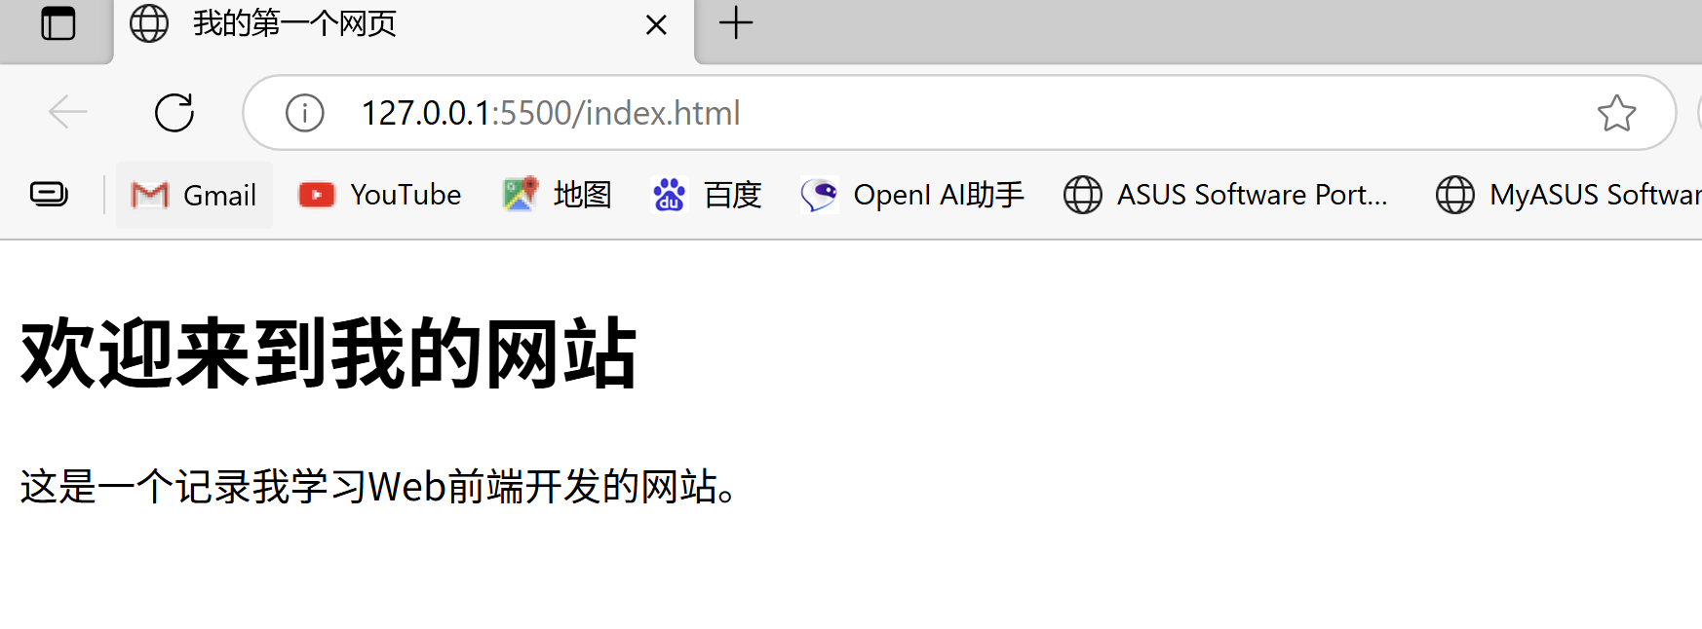
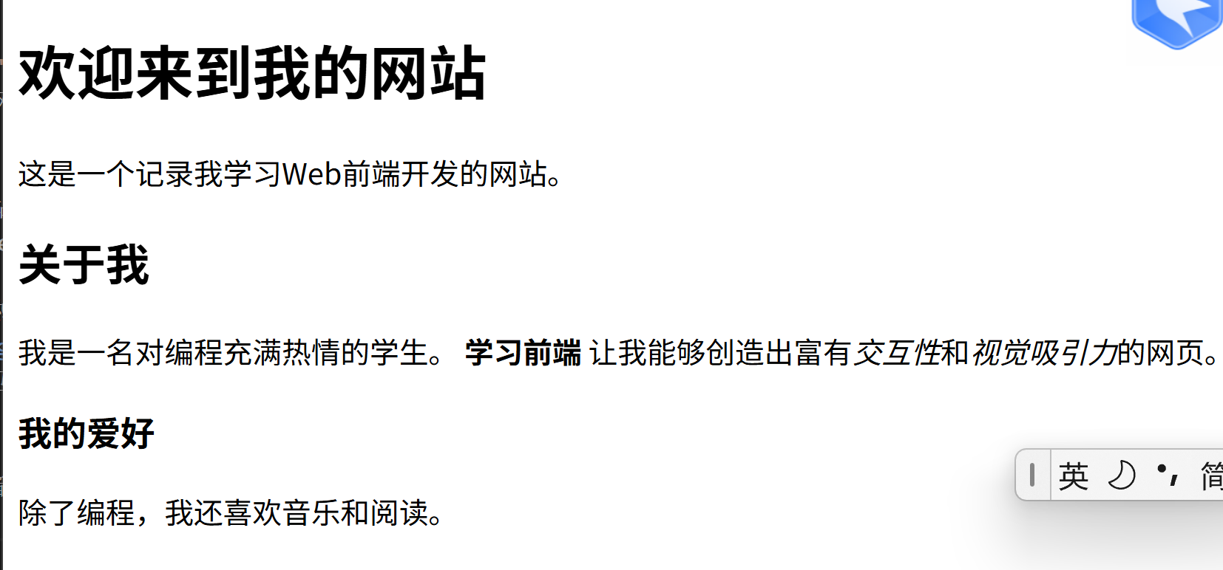
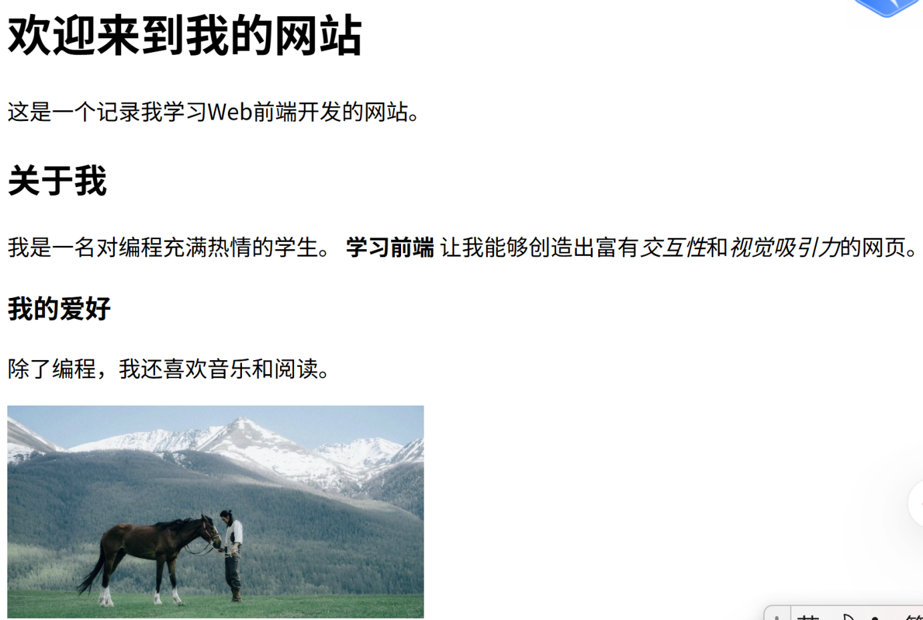

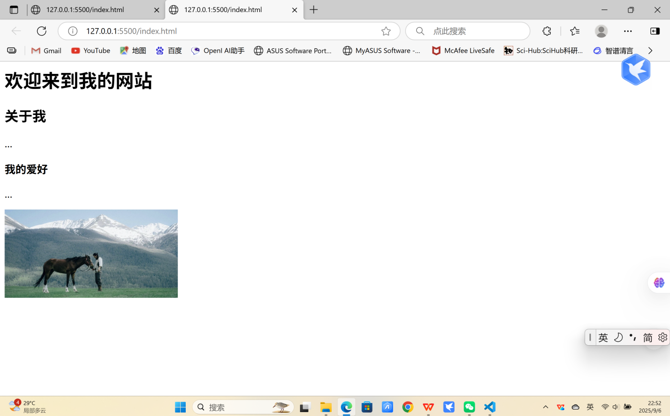
实验结论：
通过本次实验，我掌握了 HTML 文档的基本结构，能够创建简单的网页并添加文本内容。
我学会了使用常用文本格式化标签，对文本进行排版和样式设置，使网页内容更加美观易读。
我掌握了在网页中插入图片、音频和视频等多媒体元素的方法，丰富了网页内容。
我理解了 div 标签作为内容容器的作用，能够将网页内容进行分块和组织，提高了代码的可读性和可维护性。
我认识到 HTML 是构建网页的基础，掌握 HTML 语法和标签是进行 Web 前端开发的基本技能。

（多个实验项目可自行复制增页）

